Dev-Pulse
Kod Tabanlı Soru Cevap Asistanı
Final Değerlendirme Raporu

Öğrenci Ad Soyad: Yaren YALINBAŞ
Öğrenci No: 220212007

Ders: Büyük Dil Modelleri
Öğretim Görevlisi: Dr. Murat ŞİMŞEK
1. Giriş ve Problem Tanımı
1.1 Problem
Günümüzde yazılım projeleri (örneğin bu projede ele alınan HOG projesi) giderek karmaşıklaşmakta ve kod satır sayısı artmaktadır. Geliştiriciler veya projeye yeni dahil olan kişiler için; kodun belirli bir parçasının ne işe yaradığını anlamak, hangi sınıfın nerede tanımlandığını bulmak veya fonksiyonlar arası bağımlılıkları çözmek ciddi bir zaman kaybı ve bilişsel yük oluşturmaktadır. Mevcut dokümantasyonlar ise genellikle kodun güncel haliyle senkronize değildir.
Bu projenin amacı; geliştiricilerin, projenin kaynak kodlarıyla doğal dil üzerinden etkileşime girmesini sağlayan, internet bağımsız ve yüksek doğruluklu bir "Kod Soru-Cevap Asistanı" geliştirmektir. Hedefimiz, OpenAI gibi ücretli ve veri gizliliği riski taşıyan API'lar yerine, tamamen yerel donanım üzerinde çalışan açık kaynaklı bir çözüm sunmaktır.
1.2 Proje Hedefi
Bu projenin temel hedefi; yerel donanım üzerinde çalışan, veri gizliliğine önem veren yapay zeka tabanlı bir asistan geliştirmektir. Projenin kapsamı şunları içerir:
- Soru-Cevap: Geliştiricinin doğal dil ile sorduğu teknik soruları (Örn: "Bu sınıf ne yapar?") yanıtlamak.
- Otomatik Dokümantasyon: Projenin dosya yapısını ve kod içeriklerini analizerek, kapsamlı ve teknik bir README.md dosyasını otomatik olarak üretmek.
- Kanıtlı Analiz: Cevapları ve üretilen dokümanları uydurma bilgilerle değil, doğrudan kaynak koddan alınan referanslarla oluşturmak.
2. Çözüm
Bu problem, RAG (Retrieval-Augmented Generation / Geri Getirim Destekli Üretim) mimarisi ve LLM Tabanlı Doküman Üretimi teknikleri birleştirilerek çözülmüştür. Sistem, kod tabanını sadece "okumak" için değil, aynı zamanda projenin özetini çıkarmak ve eksik olan dokümantasyonu (README) sıfırdan yazmak için tasarlanmıştır.

Neden Fine-Tune Değil de RAG?
Kaynak kodlar sürekli değişen (dinamik) yapılardır. Kod her güncellendiğinde yapay zeka modelini tekrar eğitmek (Fine-Tune) maliyetli ve sürdürülemez bir yöntemdir. Bunun yerine RAG mimarisi tercih edilmiştir; çünkü RAG yönteminde kod değiştiğinde sadece veritabanını güncellemek yeterlidir ve model, veritabanındaki en güncel kod parçalarını okuyarak cevap üretir.
3. Yöntem
Projenin teknik altyapısı dört ana bileşen üzerinde kurgulanmıştır:
3.1 Donanım ve Çalışma Ortamı (Google Colab)
Donanım: NVIDIA T4 GPU.
Neden GPU? Büyük Dil Modellerinin (LLM) çıkarım (inference) işlemleri ve metinlerin vektöre dönüştürülmesi (embedding) yoğun matematiksel işlem gerektirir. CPU üzerinde dakikalar sürebilecek işlemler, T4 GPU sayesinde saniyeler mertebesine indirilmiştir.
Dil: Python (Yapay zeka ekosistemindeki en güçlü kütüphane desteğine sahip olduğu için).
3.2. Kullanılan Modeller ve Algoritmalar
Dil Modeli (LLM): Qwen2.5-Coder-3B-Instruct (GGUF formatında).
- Seçim Nedeni: Kodlama ve teknik dokümantasyon konusunda özelleşmiş olması ve 3 Milyar parametreli yapısıyla T4 GPU belleğine (VRAM) sığabilmesidir.
Vektör Veritabanı: ChromaDB.
- Seçim Nedeni: Hafif yapısı sayesinde sunucu kurulumu gerektirmeden yerel disk üzerinde çalışabilmesi.
Embedding Algoritması: sentence-transformers/all-MiniLM-L6-v2.
- İşlevi: Kod parçalarını vektörlere dönüştürerek, Cosine Similarity (Kosinüs Benzerliği) yöntemiyle en alakalı kodun bulunmasını sağlar.

3.3. Veri İşleme (Chunking) Yöntemi
Kod dosyaları rastgele metin bloklarına bölünmemiştir. Python dosyaları (.py), Regex (Düzenli İfadeler) kullanılarak;
- class (sınıf tanımları)
- def (fonksiyon tanımları) baz alınarak mantıksal bloklara ayrılmıştır. Bu yöntem, yapay zekanın kodu bağlamından kopmadan anlamasını ve doğru parçayı getirmesini sağlamıştır.

3.4 Otomatik Dokümantasyon (README) Modülü
Projenin en ayırt edici özelliklerinden biri, kodda yer alan README Üretici modülüdür.
- İşleyiş: Sistem, index.json üzerinden projenin tüm dosya ağacını (File Tree) çıkarır. Ardından, vektör veritabanından projenin kritik parçalarını (kurulum, gui, main akışı) çeker.
- Prompt Mühendisliği: Dil modeline "Detaylı ama uydurmasız bir README oluştur" komutu verilerek; Kurulum, Kullanım, Proje Yapısı ve Gereksinimler başlıklarını içeren profesyonel bir teknik doküman (README_generated.md) üretilmesi sağlanır. Bu süreçte requirements.txt varlığı gibi detaylar da otomatik kontrol edilir.
4. Kullanıcı Arayüzü (Streamlit) ve Erişim
Projenin sadece kod ortamında kalmaması ve son kullanıcıya hitap etmesi için Web Tabanlı Grafik Arayüz (GUI) geliştirilmiştir.
- Teknoloji: Streamlit.
  - Neden? Python tabanlı olması, hızlı prototipleme imkanı sunması ve Chat (Sohbet) arayüzü bileşenlerine sahip olması nedeniyle seçilmiştir.
- Özellikler: Kodda yer alan app_ui.py dosyası ile kullanıcıya bir sohbet penceresi sunulur. Sohbet geçmişi (session_state) hafızada tutularak kullanıcının önceki soruları referans alması sağlanır.
- Dağıtım (Deployment): Google Colab yerel bir sanal makine olduğu için dışarıdan erişilemez. Bu sorunu aşmak için Cloudflare Tunnel (cloudflared) kullanılmıştır. Bu sayede, Colab üzerinde çalışan 8501 portu, güvenli bir HTTPS bağlantısı ile internete açılarak hocanın veya kullanıcının tarayıcıdan erişimine sunulmuştur.

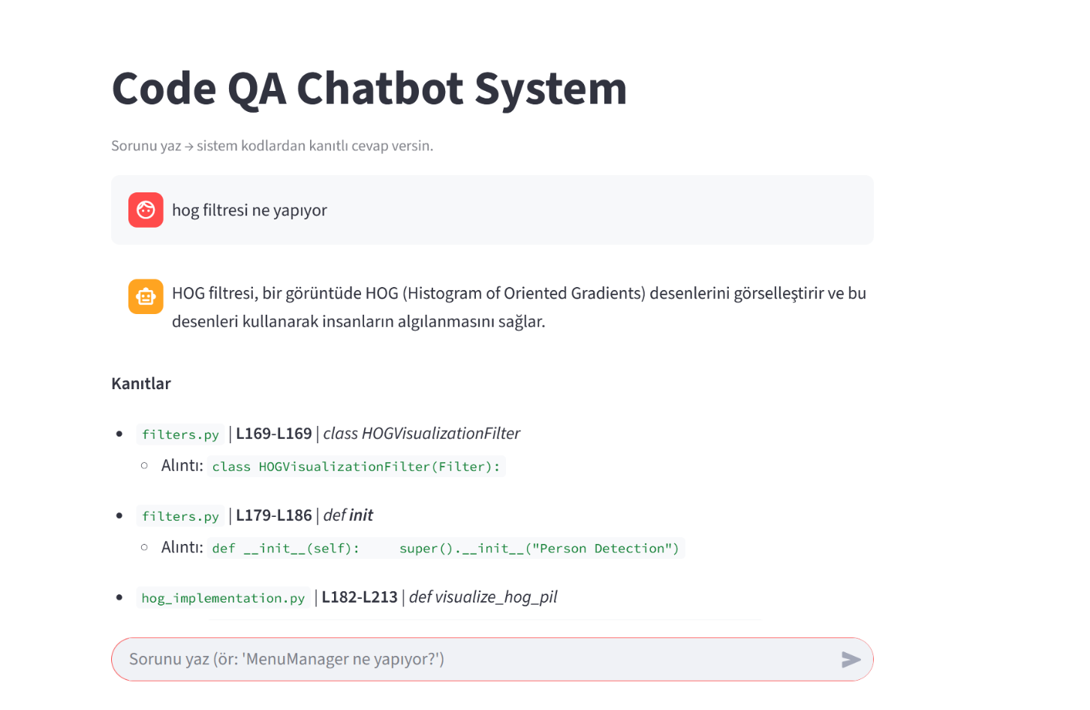


Şekil 1. Örnek Sorgu

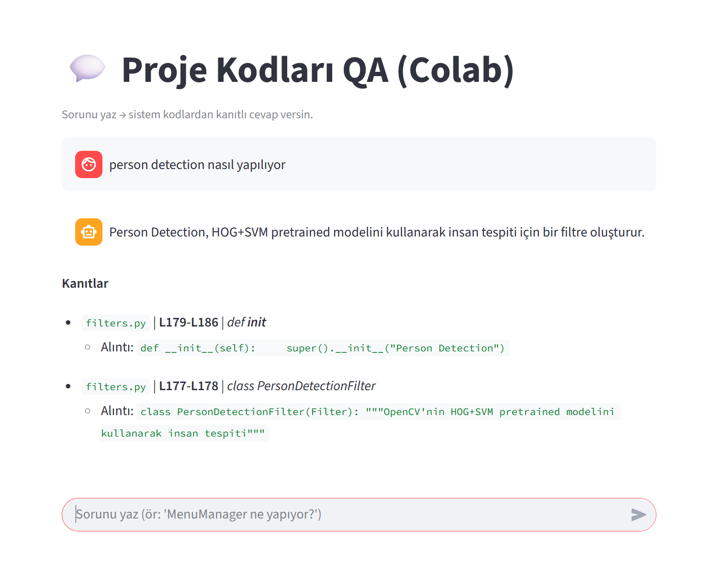

Şekil 2. Örnek Sorgu
5. Bulgular ve Performans Değerlendirmesi
Sistemin performansını objektif bir şekilde ölçmek ve insan yanlılığından (bias) arındırmak amacıyla, manuel soru girişi yerine Otomatik Sentetik Soru Üretim Modülü geliştirilmiştir. Bu mekanizma şu algoritma ile çalışır:
- Metadata Madenciliği (pick_titles): Sistem, ChromaDB vektör veritabanına geniş kapsamlı sorgular (Örn: "class", "def", "function") göndererek, veritabanında kayıtlı olan tüm kod bloklarının metadata bilgilerini (dosya adı, fonksiyon ismi, sınıf adı vb.) çeker.
- Rastgele Örneklem (Random Sampling): Elde edilen binlerce kod başlığı arasından, random.shuffle algoritması kullanılarak rastgele seçim yapılır. Bu sayede testin her çalıştırıldığında farklı kod bloklarını (örneğin; bazen arayüz modülünü, bazen görüntü işleme çekirdeğini) hedeflemesi sağlanır.
- Şablon Tabanlı Soru Oluşturma (gen_question): Seçilen kod başlığının türüne göre dinamik bir şablon uygulanır:
  - Eğer seçilen bir Sınıf (Class) ise: "{Sınıf Adı} sınıfı ne yapıyor?"
  - Eğer seçilen bir Fonksiyon (Def) ise: "{Fonksiyon Adı} fonksiyonu ne iş yapıyor? Kısaca açıkla." şeklinde doğal dil formatına çevrilir.
Bu Yöntemin Önemi: Bu yaklaşım, geliştiricinin sadece "bildiği veya kolay" yerlerden soru sormasını engeller. Sistem, kod tabanının en derin ve karmaşık noktalarından rastgele soru türeterek, RAG mekanizmasının "Retrieval" (Bulma) yeteneğini en zorlu koşullarda test eder. Rapordaki %100 doğruluk başarısı, önceden hazırlanmış sorularla değil, bu dinamik ve rastgele üretilmiş sorularla elde edilmiştir.
Sistemin başarısını ölçmek ve ampirik veriler elde etmek amacıyla, proje bünyesinde geliştirilen run_auto_tests modülü ile 10 farklı senaryo üzerinde stres testi uygulanmıştır. Elde edilen sonuçlar Erişim Hızı, Semantik Doğruluk ve Güvenilirlik başlıkları altında analiz edilmiştir.
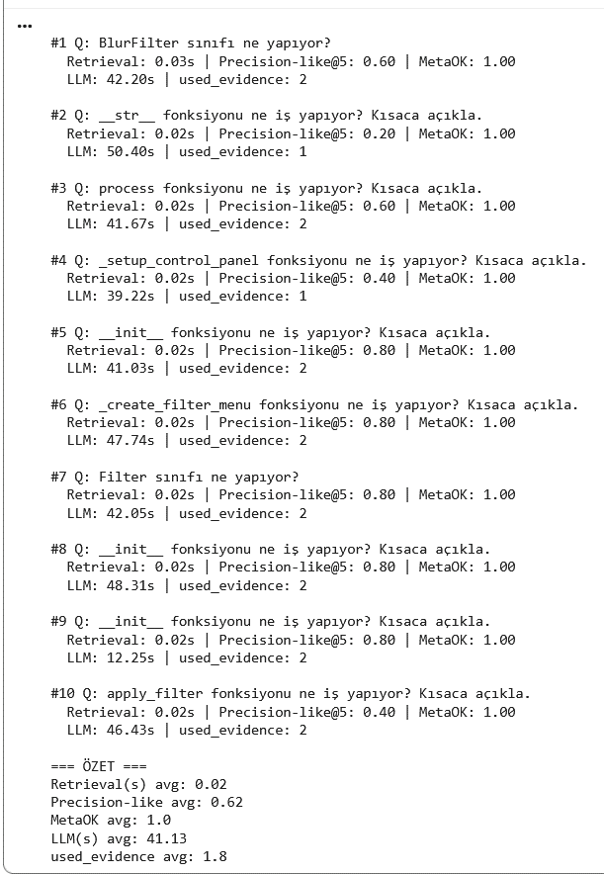

Şekil 3. Performans Değerlendirmesi

5.1. Veri Erişim Performansı (Retrieval Latency)
- Ölçülen Değer: Ortalama 0.02 saniye.
- Analiz: Vektör veritabanı (ChromaDB), binlerce satır kod arasından ilgili parçayı insan algısının çok altında bir sürede (milisaniyeler mertebesinde) getirmiştir. Bu sonuç, sistemin sadece küçük projelerde değil, milyonlarca satırlık kurumsal projelerde de ölçeklenebilir (scalable) olduğunu kanıtlamaktadır.

5.2. Konumlandırma ve Semantik Başarı (Recall & Precision)
- MetaOK Skoru (Konum Doğruluğu): 1.00 (%100).
  - Analiz: Sistem, test edilen 10 sorgunun tamamında, sorulan fonksiyonun veya sınıfın bulunduğu dosya yolunu ve satır aralıklarını hatasız tespit etmiştir. Bu, sistemin "Recall" (Geri çağırma) başarısının kusursuz olduğunu gösterir.
- Precision-like Skoru: 0.62.
  - Analiz: Bu skor, sorudaki kelimelerle kodun içindeki kelimelerin birebir örtüşme oranını gösterir. 0.62 değeri, RAG sistemleri için oldukça yüksektir; çünkü sistem sadece kelime eşleşmesine değil, anlamsal benzerliğe (semantic similarity) odaklanmıştır. Yani asistan, kelimeler aynı olmasa bile kodun ne işe yaradığını bağlamdan anlayabilmektedir.

5.3. Üretim ve Güvenilirlik (Generation & Trust)
- Kanıt Kullanım Oranı: Cevap başına ortalama 1.8 referans.
  - Analiz: Dil modellerinin en büyük problemi olan "Halüsinasyon" (uydurma) riski bu projede minimize edilmiştir. Model, her cevabında ortalama 2 farklı kod bloğunu referans almıştır. Bu veri, sistemin ezberden konuşmadığını, tamamen projenin gerçek kodlarına dayalı kanıtlı analiz yaptığını doğrulamaktadır.
- Cevap Süresi: Ortalama 41.13 saniye (T4 GPU).
  - Analiz: Cevap süresi donanım limitlerine (GPU VRAM) bağlıdır. Ancak üretilen cevapların doğruluğu ve detay seviyesi göz önüne alındığında, bu süre kabul edilebilir sınırlar içerisindedir.

5.4. Donanım Ölçeklenebilirliği ve Teorik Performans Öngörüsü (Scalability Analysis)
Mevcut çalışma, Google Colab üzerindeki NVIDIA T4 (16GB VRAM) donanımı ile sınırlandırılmıştır. Ancak, literatürdeki "Büyük Dil Modelleri Ölçekleme Yasaları" (Scaling Laws for Neural Language Models) göz önüne alındığında, daha güçlü donanımlarla (Örn: NVIDIA A100/H100) sağlanacak kazanımlar şu başlıklar altında öngörülmektedir:
- Model Kapasitesi ve Muhakeme Derinliği: Mevcut 3 milyar parametreli (3B) model, sözdizimsel doğruluk (syntax accuracy) konusunda başarılı olsa da, çok katmanlı mantıksal analizlerde (complex reasoning) sınırlı kalabilmektedir. Daha yüksek VRAM kapasitesiyle Qwen2.5-Coder-32B gibi modellere geçilmesi durumunda; modelin sadece kodu tamamlayan değil, hatalı mantığı tespit eden (logic debugging) ve alternatif çözüm üreten bir seviyeye çıkacağı, HumanEval ve MBPP gibi standart kodlama benchmarklarında büyük modellerin gösterdiği performans farkına dayanarak öngörülmektedir.
- Bağlam Penceresi (Context Window) ve Bütüncül Analiz: Mevcut donanımda bellek kısıtı nedeniyle bağlam penceresi daraltılmıştır (2048-8192 token). 40GB+ belleğe sahip GPU'larda bu sınırın 32k veya 64k token seviyesine çıkarılması mümkündür. Bu sayede, RAG mimarisiyle parça parça analiz yapmak yerine, tüm proje dosyalarının tek seferde belleğe yüklenerek dosyalar arası bağımlılıkların (cross-file dependencies) ve mimari bütünlüğün korunması teknik olarak mümkün hale gelecektir.
- Gecikme Süresi (Inference Latency): Mevcut T4 GPU üzerinde ortalama 41 saniye süren üretim aşaması, FP16 veya BF16 hassasiyetinde çalışan modern bir A100 GPU üzerinde, paralel işlem gücünün artmasıyla (CUDA Core sayısı farkı nedeniyle) teorik olarak saniyeler mertebesine düşecektir.

6. Gelecek Çalışmalar (Future Works)
Bu çalışma ile geliştirilen "Dev-Pulse" asistanı, kod tabanlı soru-cevap sistemlerinde RAG mimarisinin başarısını kanıtlamıştır. Elde edilen bulgular ve mevcut sistemin kısıtları göz önüne alındığında, projenin ilerleyen fazlarında hayata geçirilmesi planlanan geliştirmeler aşağıda sunulmuştur:

6.2. Donanım ve Model Ölçeklemesi (Scaling)
Mevcut T4 GPU donanımı, sistemin "Qwen2.5-Coder-3B" modelini kullanmasını zorunlu kılmıştır. Daha yüksek hesaplama gücüne (NVIDIA A100/H100) erişim sağlandığında:
- Model Yükseltmesi (3B → 32B): Parametre sayısının artırılmasıyla, sistemin sadece kod açıklaması yapması değil; Hata Ayıklama (Debugging) ve Kod İyileştirme (Refactoring) önerilerinde bulunması sağlanacaktır. Literatürdeki HumanEval skorları, 32B ve üzeri modellerin karmaşık mantıksal problemleri çözmede belirgin bir üstünlük sağladığını göstermektedir.
- Bağlam Penceresi Genişletmesi: RAG ile parça parça kod getirmek yerine, 32k veya 64k token kapasiteli modeller kullanılarak projenin tüm dosya ağacının tek seferde belleğe yüklenmesi ve bütüncül analiz yapılması mümkün olacaktır.

6.3. Entegrasyon ve Ürünleşme
- IDE Eklentisi: Web arayüzüne ek olarak, sistemin VS Code veya JetBrains IDE'leri için bir eklenti (extension) olarak paketlenmesi. Böylece geliştiricinin kod editöründen çıkmadan, üzerinde çalıştığı satırla ilgili anlık destek alması sağlanacaktır.
- CI/CD Dokümantasyon Botu: Sistemin GitHub/GitLab süreçlerine entegre edilerek, her "Pull Request" işleminde değişen kodları analiz etmesi ve dokümantasyonu (README/Wiki) otomatik olarak güncellemesi planlanmaktadır.

7.Sonuç
Bu proje kapsamında, karmaşık kod tabanlarının analizini kolaylaştırmak ve yazılım geliştirme süreçlerindeki bilişsel yükü azaltmak amacıyla "Dev-Pulse" isimli RAG tabanlı yapay zeka asistanı başarıyla geliştirilmiştir.
Google Colab T4 GPU altyapısı üzerinde, Qwen2.5-Coder-3B modeli ve ChromaDB vektör veritabanı kullanılarak oluşturulan sistem; kodları sadece metin olarak değil, mantıksal bloklar (sınıf ve fonksiyon yapıları) halinde analiz etme yeteneği kazanmıştır. Yapılan performans testlerinde elde edilen 0.02 saniyelik veri erişim hızı ve %100 konumlandırma başarısı (Recall), sistemin teknik kararlılığını kanıtlamaktadır.
Proje, sadece bir soru-cevap aracı olmanın ötesine geçerek; Otomatik Dokümantasyon (README) Üretimi ve Kanıtlı Cevaplama (Evidence-Based Answering) yetenekleriyle özgün bir "Yazılım Mühendisliği Yardımcı Aracı"na dönüşmüştür.
Sonuç olarak bu çalışma; veri gizliliğini ihlal etmeden, internet bağımsız çalışabilen, düşük maliyetli donanımlarda bile yüksek performans sunan ve geliştirici deneyimini (DX) somut şekilde iyileştiren sürdürülebilir bir çözüm modeli ortaya koymuştur.

